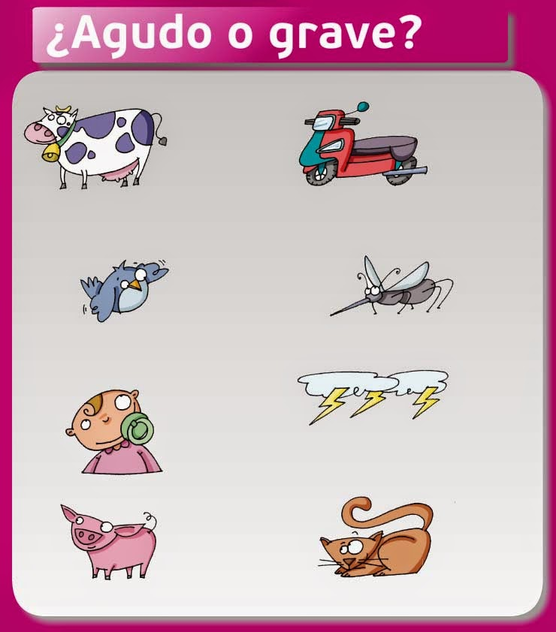

**Actividad de Trabajo**

Observa las imágenes y escribe si es un sonido grave o agudo